表1 省级（含）以上基本功、评优课获奖一览表
序号 | 获奖者 | 奖项名称 | 获奖等第 | 授予单位 | 授奖时间
1
2
3

B13周小芬卓越教师成长营基本功、评优课获奖一览表
注：指教育行政主管部分组织的评优课、基本功，其他不算，以下同。

表2 市级基本功、评优课获奖一览表
序号 | 获奖者 | 奖项名称 | 获奖等第 | 授予单位 | 授奖时间
1 | 黄 倩 | 市基本功一等奖 | 一等 | 常州市教育研究科学院 | 202406
2 | 程凌杰 | 市基本功一等奖 | 一等 | 常州市教育研究科学院 | 202406
3 | 江春强 | 常州市青年教师思政微课基本功技能大赛评比二等奖 | 二等 | 常州市教育局 | 202412
4 | 卢莉莉 | 常州市评优课二等奖 | 二等 | 常州市教育研究科学院 | 2023.10
表3区级基本功、评优课获奖一览表
序号 | 获奖者 | 奖项名称 | 获奖等第 | 授予单位 | 授奖时间
1 | 程凌杰 | 2023区评优课一等奖 | 一等 | 新北区教师发展中心 | 202310
2 | 程凌杰 | 2024区基本功一等奖 | 一等 | 新北区教师发展中心 | 202405
3 | 黄 倩 | 区基本功一等奖 | 一等 | 新北区教师发展中心 | 202405
4 | 张嘉诚 | 新北区基本功一等奖 | 一等 | 新北区教师发展中心 | 202405
5 | 卢莉莉 | 区基本功一等奖 | 一等 | 新北区教师发展中心 | 202405
6 | 卢莉莉 | 区评优课一等奖 | 一等 | 新北区教师发展中心 | 2023.10
7 | 魏丽珍 | 2023区评优课一等奖 | 一等 | 新北区教师发展中心 | 202310
8 | 胡心怡 | 2023区评优课一等奖 | 一等 | 新北区教师发展中心 | 202310
9 | 孔嘉黎 | 区基本功二等奖 | 二等 | 新北区教师发展中心 | 202405
10 | 周 静 | 区基本功二等奖 | 二等 | 新北区教师发展中心 | 202405
11 | 乔含斐 | 2023区基本功二等奖 | 二等 | 新北区教师发展中心 | 202310
12 | 胡心怡 | 区基本功三等奖 | 三等 | 新北区教师发展中心 | 202405
13 | 魏利珍 | 区基本功三等奖 | 三等 | 新北区教师发展中心 | 202405
14 | 乔含斐 | 区基本功三等奖 | 三等 | 新北区教师发展中心 | 202405
15 | 陈超宇 | 2023区基本功三等奖 | 三等 | 新北区教师发展中心 | 202310
16 | 张嘉诚 | 2023区基本功三等奖 | 三等 | 新北区教师发展中心 | 202310

B13基本功、评优课获奖材料
材料1 省级（含）以上基本功、评优课获奖材料
序号 | 获奖证书或网上公示截图 | 网上公示链接
请与表1序号一致 | 如为网上截图请一并截取“授予单位”名称
1 | 
2

材料2 市级基本功、评优课获奖材料
序号 | 获奖证书或网上公示截图 | 网上公示链接
请与表2序号一致 | 如为网上截图请一并截取“授予单位”名称
1 | 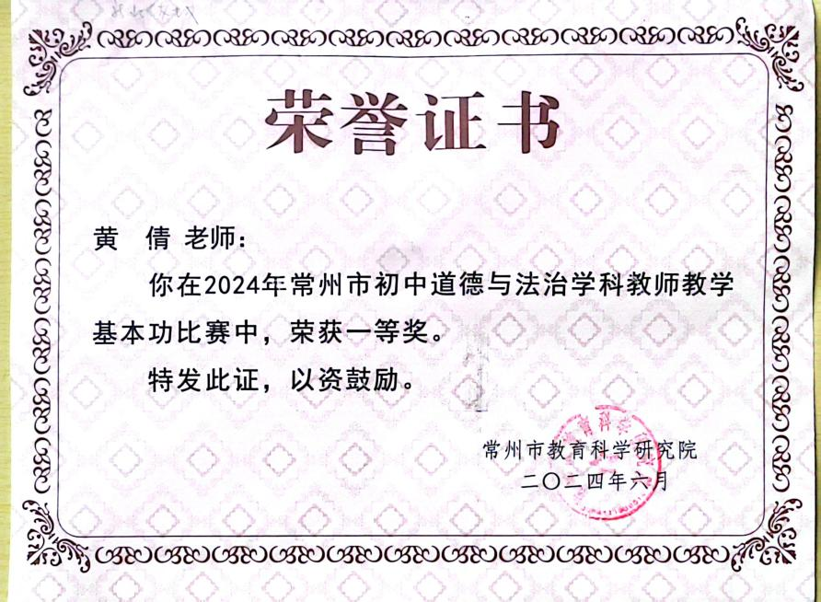
2 | 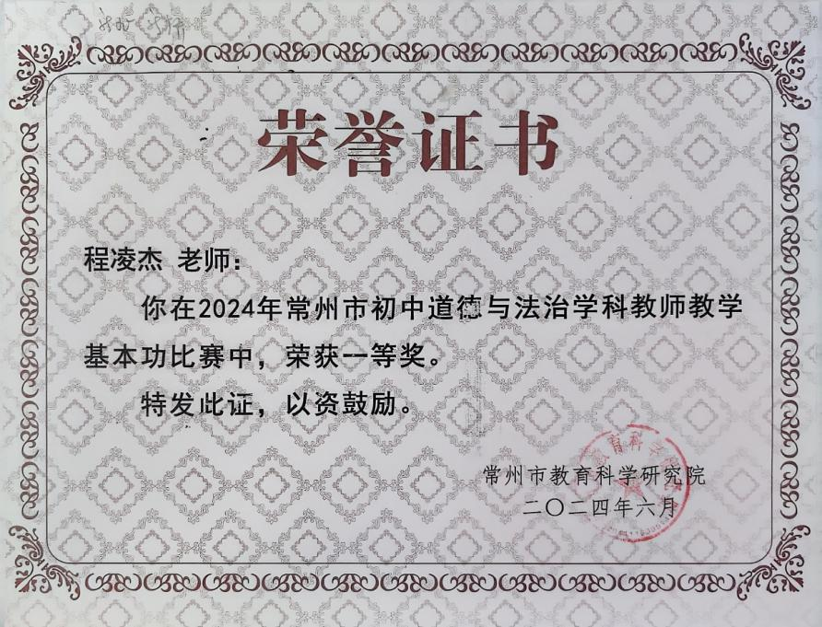
3 | 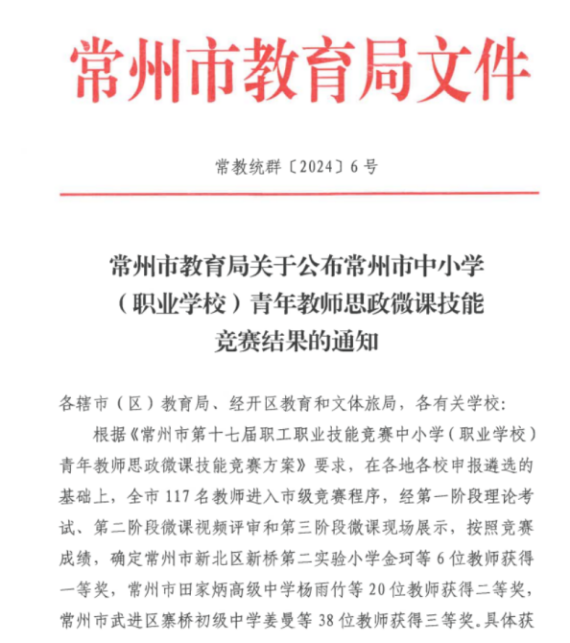 | 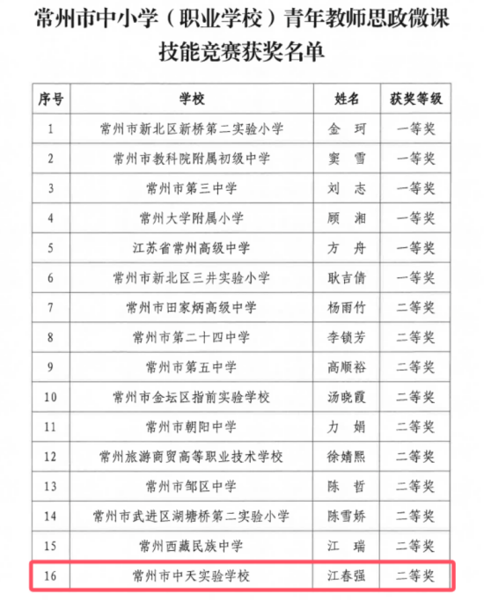
4 | 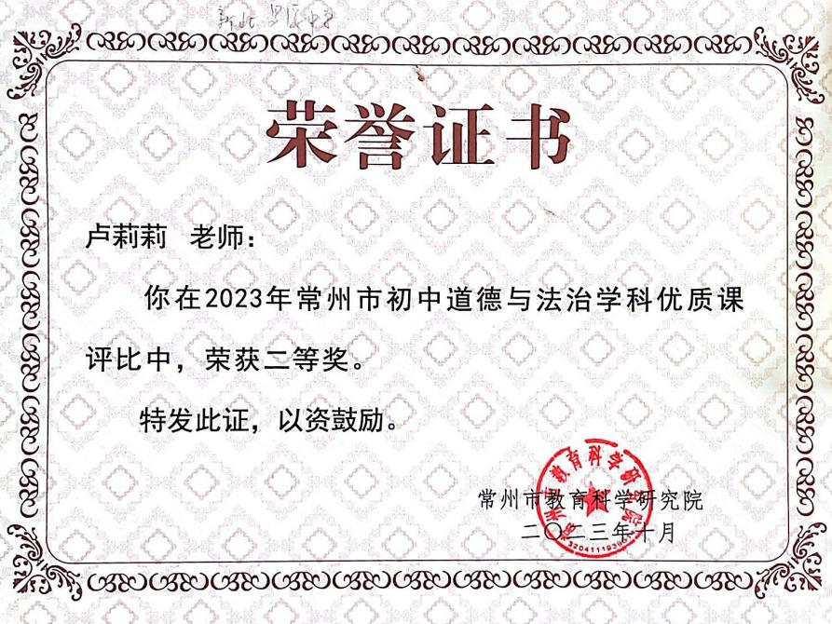

材料3 区级基本功、评优课获奖材料
序号 | 获奖证书或网上公示截图 | 网上公示链接
请与表3序号一致 | 如为网上截图请一并截取“授予单位”名称
1 | 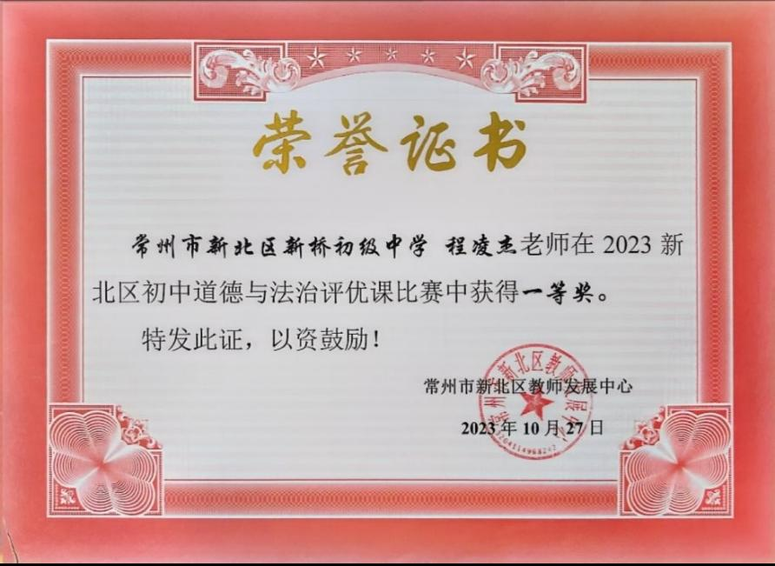
2 | 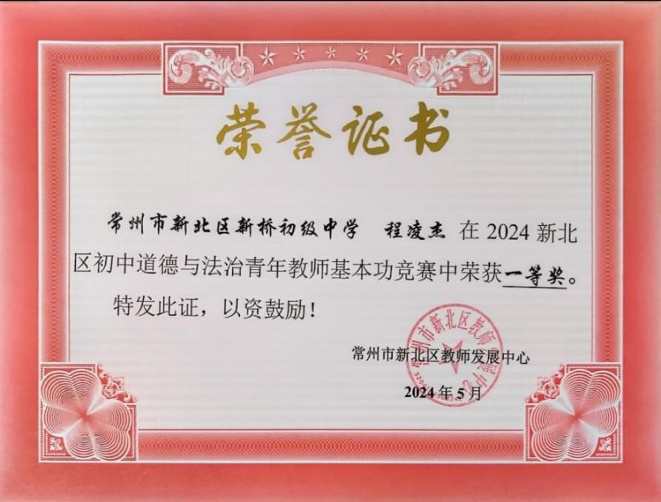
3 | 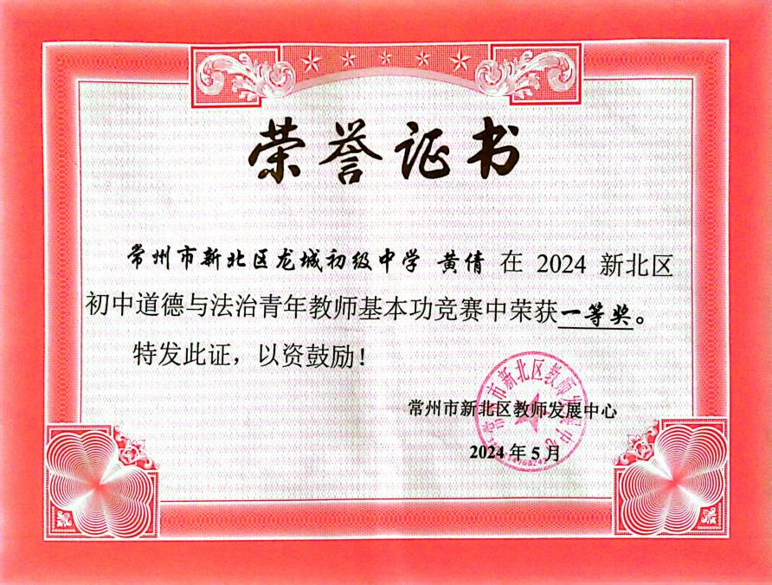
4 | 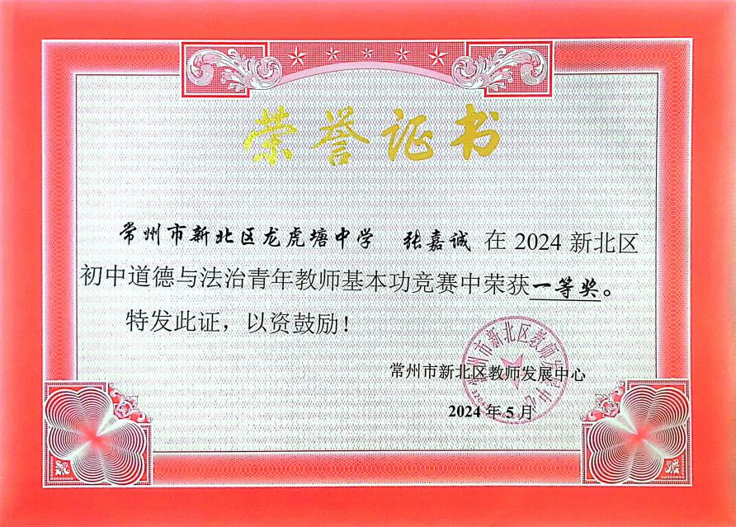
5 | 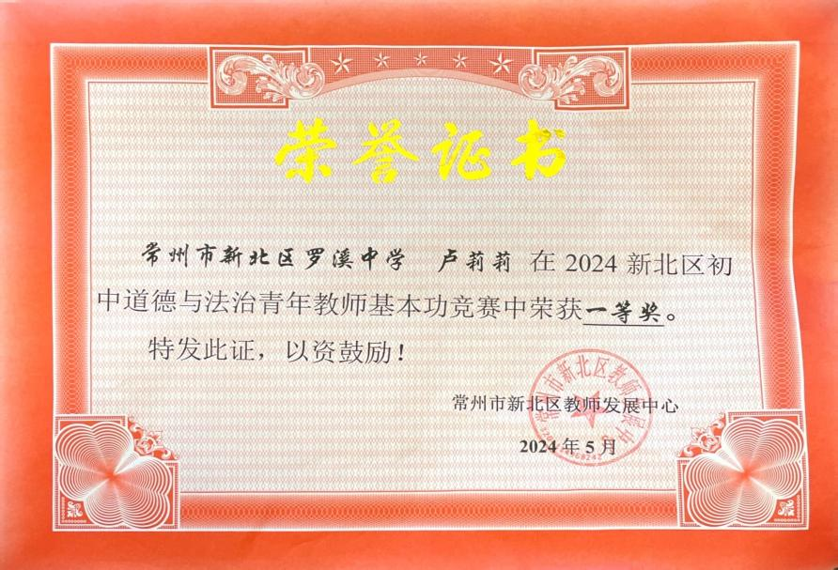
6 | 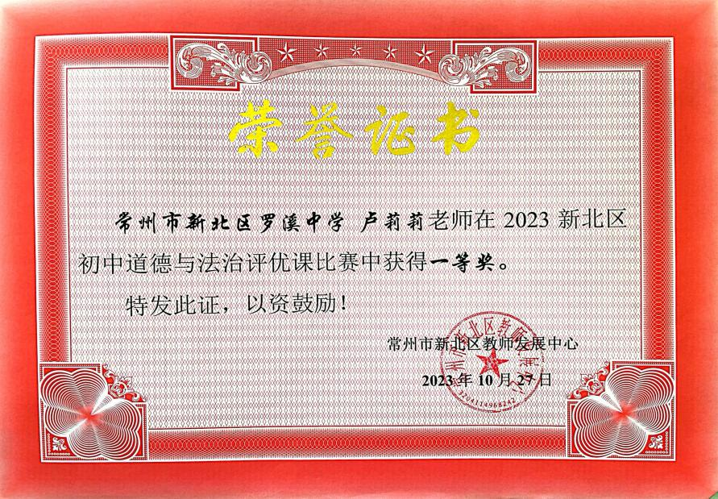
7 | 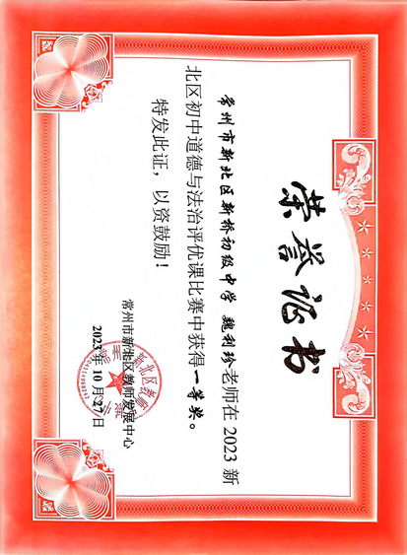
8 | 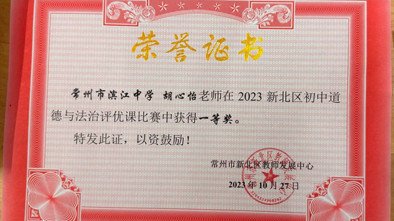
9 | 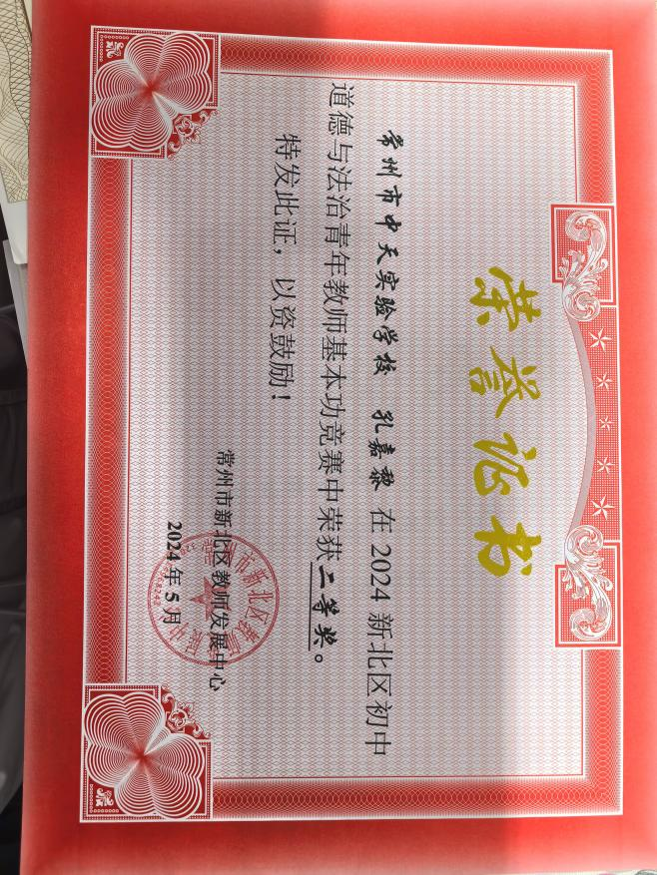
10 | 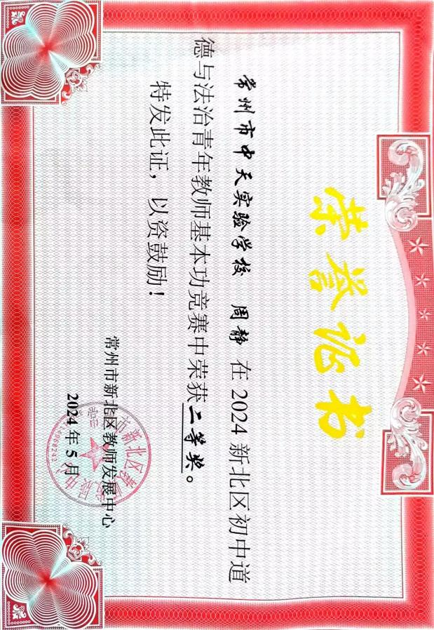
11 | 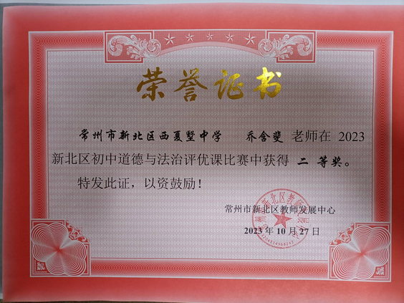
12 | 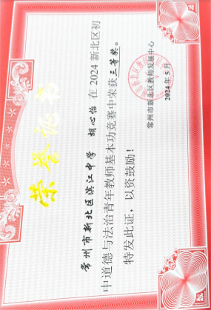
13 | 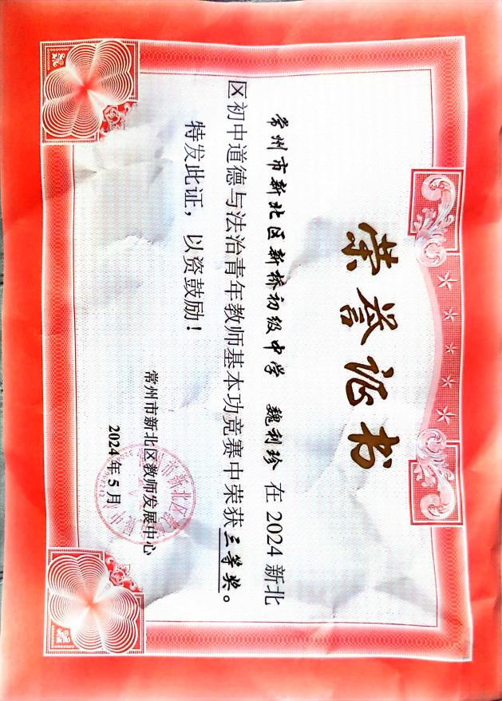
14 | 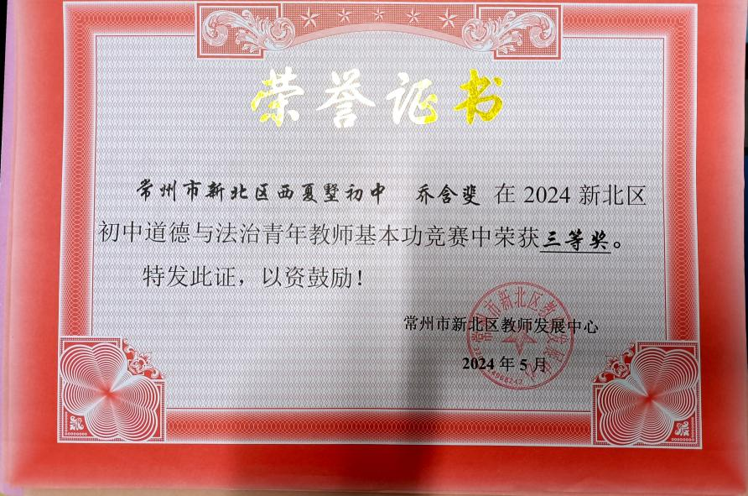
15 | 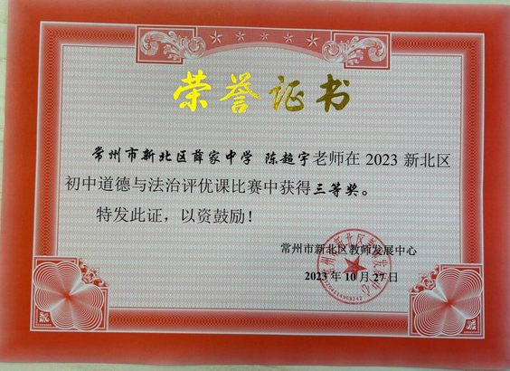
16 | 